Научно-практическая конференция школьников «Вектор познания»

СЕКЦИЯ МАТЕМАТИКИ

Вычисление площадей плоских фигур по формуле Пика

Исследовательская работа

Автор - Платонова ВалентинаАлексеевна, обучающаяся 9 класса
МБОУ «Архангельская СОШ им. Героя Советского Союза Краснова В.М.»
Научный руководитель -
Данилова Диана Юрьевна,
учитель математики
МБОУ «Архангельская СОШ
им. Героя Советского
Союза Краснова В.М.»

Архангел
2021 г

Оглавление:
Введение.........................................................................................................................................3
Глава 1. Историческая справка .................................................................................. .4
Глава 2. Исследование формулы Пика. ................................................................................. 4 2.1. Формула Пика. Решетки. Узлы ................................................................................... 4
Глава 3. Применение формулы Пика.................................................................................... 5
3.1.Задачи из КИМов ОГЭ и ЕГЭ ..................................................................5
3.2.Исследование площадей многоугольников, изображенных на клетчатой бумаге.......... 6
3.3 Эксперимент и исследование............................................................................................... .8
4. Заключение ............................................................................................... 10
5. Список используемой литературы. .................................................................. 10
Приложения ............................................................................................... 11

Введение
С самых первых дней обучения в школе, мы пользовались тетрадями: по русскому языку – в линейку, а по математике – в клеточку.
Всегда было интересно, почему тетрадь по математике – именно в клеточку?
Наверное, чтобы удобнее было записывать числа и легче выполнять построения.
Клетки на бумаге позволяют выполнять разные чертежи с помощью линейки.
Но нужно помнить свойства геометрических фигур, т.к. именно они позволяют использовать клетки в полной мере.
Когда мы выполняли ВПР по математике, в одном из заданий нужно было найти площадь фигуры по клетчатой бумаге. Некоторые эту задачу пропустили, а остальные начали делить эту фигуру на составные, и это заняло много времени.
И тут я задалась вопросом, есть ли какие-то еще способы нахождения площадей
фигур по клетчатой бумаге. Я спросила у учителя, и она посоветовала мне обратить внимание на формулу Пика. Мне стало интересно, что это за формула и как она работает.
Актуальность работы заключается в том, что в контрольно-измерительных материалах ОГЭ и ЕГЭ , рассматриваются задачи на нахождение пощади фигуры по клетчатой бумаге.
Формула Пика не изучается в школьной программе курса геометрии. Поэтому, считаю изучение этого материала полезным для применения его не только в дальнейшем учебном процессе, но и для решения нестандартных олимпиадных задач.
Новизна работы заключается в применении формулы Пика в школьной программе.
Гипотеза: вычисление площади фигуры по формуле Пика поможет правильно и
быстро решать задачи, по сравнению с вычислением площади фигур по формулам
планиметрии.
Объект исследования: формула Пика.
Предмет исследования: применение формулы Пика при решении задач на
нахождение площади фигур, изображенных на клетчатой бумаге.
Цель исследования:
Изучение формулы Пика и ее применение для вычисления площади многоугольников
по клетчатой бумаге.
Задачи:
1. Изучить литературу по теме исследования.
2.Отобрать материал для исследования, выбрать важную, интересную, понятную
информацию.
3. Проанализировать и систематизировать полученную информацию.
4. Провести эксперимент, направленный на выявление эффективного способа
вычисления площадей фигур по клетчатой бумаге.
5. Сделать выводы по результатам работы.
6. Подобрать наиболее интересные, наглядные примеры.
7.Разработать рекомендации по использованию формулы Пика в школьной программе.
Методы исследования:
1. Моделирование.
2. Анализ и классификация информации.
3. Синтез.
4. Сравнение, обобщение.
Глава 1. Историческая справка
Каждая теорема имеет свою интересную и неповторимую историю. Конечно, хочется узнать, как можно больше. Всем известно, что история начинается с создателя. Именно он создал и изучил свойства своего открытия. Теорема Пика не стала исключением.
Кто же такой Пик?
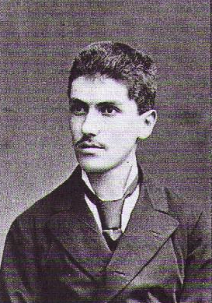
Георг Александр Пик – австрийский математик, родился 10 августа 1859 года в Вене.
Его отец – Адольф Йозеф Пик – будучи руководителем частного института, предпочёл до одиннадцати лет обучать сына на дому, а затем отдал его в четвёртый класс гимназии.
Пик поступил в университет в Вене в 1875 году. Уже в следующем году он опубликовал свою первую работу по математике, ему было всего лишь семнадцать лет. 16 апреля 1880 г. Пик защитил докторскую диссертацию “О классе абелевых интегралов”.
В 1884 году Пик уехал в Лейпцигский университет. Позже, в 1885 году, он вернулся в Прагу, где и прошла оставшаяся часть его научной карьеры.
Широкую известность получила открытая им в 1899 году теорема Пика для расчета площади многоугольника. В Германии эта теорема включена в школьные
учебники.
Глава 2. Исследование формулы Пика.
2.1. Формула Пика. Решетки. Узлы.

Свою исследовательскую работу я начала с выяснения вопроса: площади, каких фигур
я смогу найти? Формулы для вычисления площадей различных треугольников и четырехугольников я знаю и могу их применить в решении задач. А как найти площади многоугольников, у которых количество сторон больше 4?
Формула Пика справедлива для многоугольников с вершинами в узлах целочисленной
решетки.
Что же такое решётки и узлы?
Пусть задана некоторая система координат. В этой системе координат задан многоугольник, площадь которого требуется найти. Будем рассматривать многоугольники, вершины которых имеют только целочисленные координаты .
Решетка:
Решёткой в этой теореме является клетчатая поверхность бумаги, где располагается фигура. Именно на ней производятся действия связанные с этой формулой.
Узлы:
Узлом в этой теореме называется целостная клетка находящаяся или внутри фигуры или на её границе. Смотрите рисунок.

Внутренние узлы многоугольника - красные.
Узлы на гранях многоугольника - синие.
Теорема Пика утверждает, что площадь целочисленного многоугольника равна S= В + Г/2
- 1 , где В — число узлов решетки внутри многоугольника, а Г — число узлов решетки на границе многоугольника.
В данном случае, S = 13 + 8/2 – 1 = 16.
Особенность данной формулы заключается в том, что её можно применять
только для многоугольников, нарисованных на клетчатой бумаге.
Глава 3. Применение формулы Пика.
3.1.Задачи из КИМов ОГЭ и ЕГЭ.

Познакомиться с формулой Пика особенно актуально накануне сдачи ОГЭ и ЕГЭ.
Данный вид задач входит в один из разделов части единого государственного экзамена по
математике.
С помощью этой формулы можно решать большой банк задач, которые предлагают на
экзаменах. Можно уверенно утверждать, что простая формула Пика заменит целый ряд
формул, необходимых для решения подобных задач.
Для тех учеников, которые так и не смогли выучить все формулы для вычисления
площадей фигур, для тех, кто так и не выяснил до конца, как выполнить разбиение фигуры или дополнительное построение, формула Пика-будет спасательным выходом из подобной ситуации.
Задача из ЕГЭ (профильный уровень):
№ 27547
Найдите площадь треугольника, изображенного на клетчатой
бумаге с размером клетки 1 см на 1 см (с м. рис.). Ответ дайте в
квадратных сантиметрах
S=6+5/2-1=7,5.
Задача из ОГЭ:
№ 323790
Площадь одной клетки равна 1. Найдите площадь закрашенной
фигуры.
S=5+8/2-1=8.
3.2.Исследование площадей многоугольников, изображенных на клетчатой бумаге.
Я решила рассмотреть различные фигуры по клетчатой бумаге и найти их площадь. Для сравнения находила площадь по формулам планиметрии и по формуле Пика. Посмотрите, что у меня получилось.
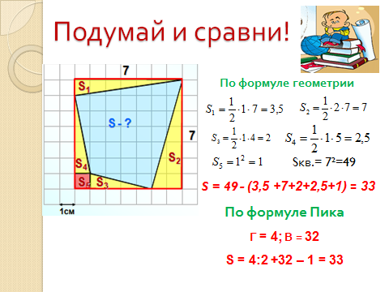
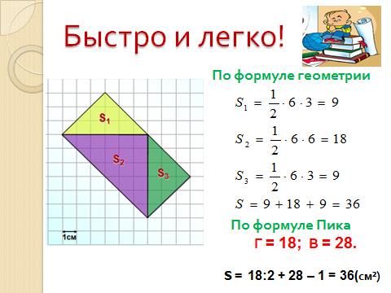
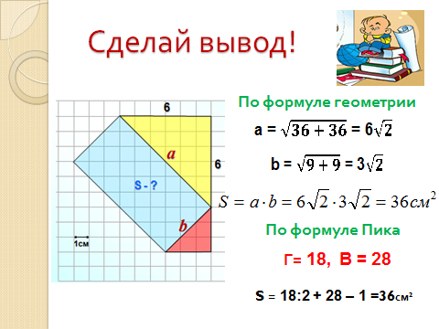
Провела сравнительный анализ решения задач на нахождения площадей многоугольников по клетчатой бумаге по формулам планиметрии и формуле Пика. (Приложение 1)
Мое внимание привлекли более интересные фигуры по клетчатой бумаге, площадь которых можно найти только по формуле Пика.
Найдите площадь окрашенной фигуры, изображенной на чертеже. Размер каждой клетки
равен 1 см * 1 см. Ответ дайте в квадратных сантиметрах.
Задача 1: Найти «площадь ракеты»
Дано:
Г=20, В= 25.
Решение: S=25+20:2-1=34 (кв. ед.)
Ответ: 34 кв .ед
Задача 2: Найти площадь «плачущего сердца»
Дано:
Г=10, В=4.
Решение: S=4+10:2-1=8 (кв.ед.)
Ответ: 8 кв.ед.
3.3 Эксперимент и исследование.
Изучая теорему, я задалась вопросом, знают ли мои одноклассники о формуле Пика и способах решения задач с её помощью.
Я решила провести опрос в моём классе и вот его результаты:
Знайте ли вы о Теореме Пика?
Варианты ответа: да, нет.
Диаграмма.

- Знайте ли вы о теореме Пика?
Ответы: Да- 2 человек . Нет-9 человек
- Знайте ли вы о том, что она нужна в ЕГЭ?
Ответы: Да- 1 человек. Нет- 10 человек
3.Знайте ли вы о её свойствах?
Ответы: Да- 2 человек. Нет- 9 человек
Далее, я решила провести эксперимент для того, чтобы выяснить какой из рассмотренных
способов является самым эффективным (безошибочным и мало затратным по времени).
Обучающимся 9 и 10 классов я напомнила и объяснила способы нахождения площадей
фигур на клетчатой бумаге. Каждому нужно было решить 2 задачи и засечь время их
выполнения.
Затем я рассказала им о формуле Пика, показала на примерах её применение и
предложила решить те же задачи, но по формуле Пика (снова засекали время). (Фото 1,2).
Задача 1.
1 способ: Нужно разбить фигуру на трапецию и треугольник. Найти их площади и
сложить.
2 способ: Формула Пика.
Задача 2.
1 способ: Достроить до прямоугольника, чтобы треугольник целиком в нем
содержался. Найти площадь прямоугольника, площади трех прямоугольных треугольников,
затем из площади прямоугольника вычесть сумму площадей трех треугольников.
2 способ: Формула Пика (Приложение 2)
Проведенный эксперимент показал, что:
1) практически никто из учеников не знал формулу Пика;
2) 11 из 17 учащихся допустили ошибки при решении задач альтернативными
способами;
3) 5 из 17 учащихся допустили ошибки при решении задач, используя формулу Пика;
4) количество ошибок, допущенных при решении задач по формуле Пика, сократилось
почти в 2 раза.
5) количество безошибочных работ увеличилось в 2 раза;
6) время, затраченное на решение по формуле Пика, сократилось почти в 2 раза.
4. Заключение
В результате своей работы я изучила много справочной, научно-популярной
литературы, отобрала материал для исследования, проанализировала и систематизировала
полученную информацию. Провела эксперимент и доказала свою гипотезу, что
вычисление площади фигуры по формуле Пика обеспечит правильное и быстрое решение
задачи по сравнению с вычислением площади фигуры по формулам планиметрии.
Рассмотрела различные задачи на построение и вычисления, заданные на клетчатой бумаге, подобрала нестандартные задания. Эти задачи отличаются от обычных задач,
предложенных в действующих учебниках и задачниках по математике.
В результате работы я расширила свои знания о решении задач на клетчатой бумаге,
убедилась в их многообразии.
Рассмотренные задания имеют различный уровень трудности – от простых до
олимпиадных.
Результат моей работы-это разработанные, мною рекомендации по использованию
формулы Пика. (Приложение 3)

5. Список используемой литературы.
1. Атанасян Л. С., Бутузов В. Ф., Кадомцев С. Б. и др. Геометрия 7-9 классы. М.
Просвещение, 2017.
2.Геометрия на клетчатой бумаге. Малый МЕХмат МГУ.
3. Вавилов В. В, Устинов А. В. .Многоугольники на решетках. М.МЦНМО,2006.
4. Математика, которая мне нравится [Электронный ресурс].Режим доступа:
http://hijos.ru/2011/12/30/georg-aleksandr-pik-1859-1942/(дата обращения 20.01.2021)
5.Задачи открытого банка заданий по математике ФИПИ, 2020 – 2021.
Приложения
Приложение 1
Сравнительный анализ решения задач на нахождение площадей многоугольников по
клетчатой бумаге по формулам планиметрии и формуле Пика.

Рисунок | По формуле геометрии | По формуле Пика
Задача №1 | S=Sпр-(2S₁+2S₂)  Sпр=4*5=20 см²  S₁=(2*1)/2=1см²  S₂=(2*4)/2=4см²  S=20-(2*1+2*4)=10 см²  Ответ:10 см². | В = 8, Г = 6  S = 8 + 6/2 – 1 = 10 (см²)  Ответ: 10 см².
Задача №2 | S=Sкв-(S₁+2S₂)  Sкв=42=16 см²  S₁=(3*3)/2=4,5см²  S₂=(1*4)/2=2см²  S=16-(4,5+2*2)=7,5 см² | В = 6, Г = 5  S = 6 + 5/2 – 1 = 7,5 (см²)  Ответ: 7,5 см².
Задача №3 | S=Sпр-(S₁+S₂+ S₃)  Sпр=4*3=12 см²  S₁=(3*1)/2=1,5см²  S₂=(1*2)/2=1см²  S₃=(1+3)*1/2=2см²  S=12-(1,5+1+2)=7,5 см² | В = 5, Г = 7  S = 5 + 7/2 – 1 = 7,5 (см²)  Ответ: 7,5 см².
Задача №4 | Sтр=(4+9)/2*3=19,5 см²  Ответ: 19,5 см² | В = 12, Г = 17  S = 12 + 17/2 – 1 = 19,5 (см²)  Ответ: 19,5 см²
Задача № 5. | Нет решения | Г=20, В=25  S=25+20:2-1=34  Ответ: 34 кв.ед.
Задача № 6. | Нет решения | Г=10, В=4.  S=4+10:2-1=8 (кв.ед.)  Ответ: 8 кв.ед.

Приложение 2
Сравнительный анализ времени, затраченного на решение задач.
Результаты эксперимента:
Количество участвующих в эксперименте | Затраченное время |  | Количество ошибок
Количество участвующих в эксперименте | 1 способ | 2 способ (ФП) | 1 способ | 2 способ (ФП)
1/9 | 5 | 4 | 1 | 1
2/9 | 6 | 4 | 0 | 0
3/9 | 4 | 3 | 0 | 0
4/9 | 8 | 5 | 1 | 0
5/9 | 5 | 3 | 0 | 0
6/9 | 11 | 6 | 2 | 1
7/9 | 9 | 5 | 1 | 1
8/9 | 6 | 3 | 1 | 0
9/9 | 5 | 4 | 0 | 0
10/9 | 9 | 4 | 0 | 0
11/9 | 7 | 4 | 1 | 0
12/10 | 5 | 3 | 1 | 0
13/10 | 6 | 3 | 1 | 1
14/10 | 7 | 4 | 2 | 1
15/10 | 5 | 3 | 0 | 0
16/10 | 6 | 3 | 1 | 0
17/10 | 5 | 4 | 1 | 0
Всего
(17 учеников)

Общие результаты эксперимента:
 | Затраченное время - среднее значение (мин) |  | Количество уч-ся, допустивших ошибки |  | Безошибочных работ
 | 1 способ | 2 способ (ФП) | 1 способ | 2 способ (ФП) | 1 способ | 2 способ (ФП)
9 класс  (11 учеников) | 6,8 | 4,1 | 6 | 3 | 5 | 8
10 класс  (6 учеников) | 5,7 | 3,3 | 5 | 2 | 1 | 4
Всего  (17 учеников) | 6,25 | 3,7 | 11 | 5 | 6 | 12

Фото 1.

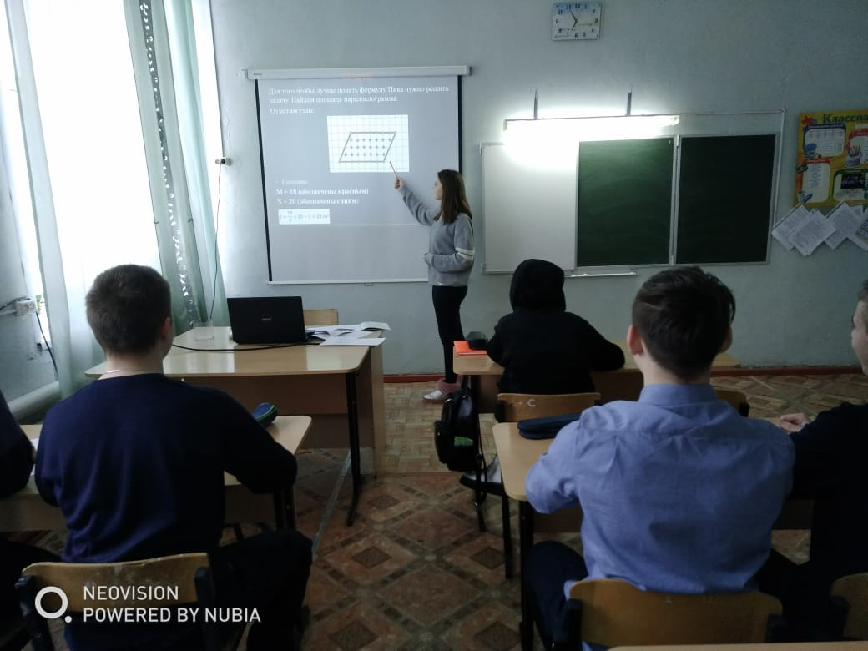

Фото 2.

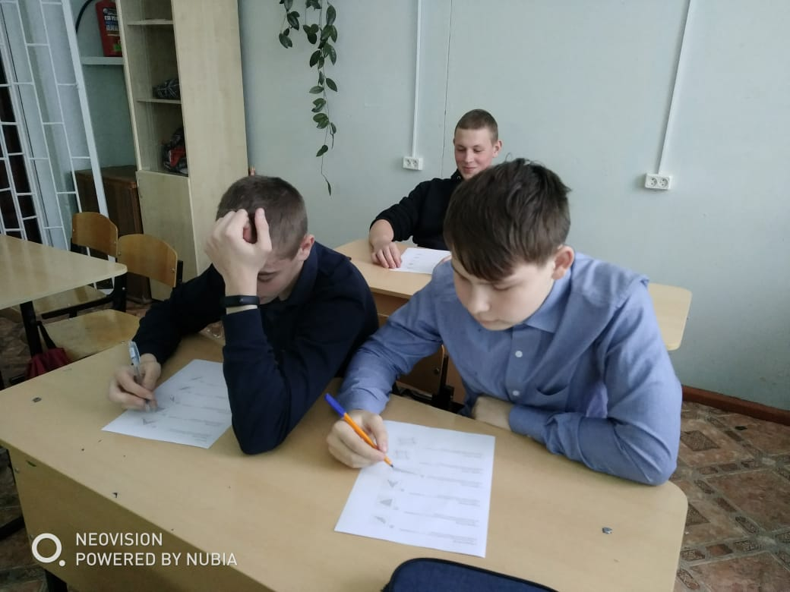
Приложение 3.
Рекомендации по использованию формулы Пика.
Преимущества формулы Пика:
1. Формула универсальна для всех многоугольников.
2. Проста для запоминания.
3. Удобна в применении.
4. Многоугольник может быть любой формы.
Алгоритм использования формулы Пика:
1. Отметить внутренние и граничные узлы.
2. Посчитать количество внутренних узлов.
3. Посчитать количество граничных узлов.
4. Находим площадь многоугольника по формуле S=В+Г/2-1

В-внутренние узлы, Г-граничные узлы.

Применение формулы Пика при решении задач:
Задача 1.
Решение:
Г=10, В=27.
S=27+10:2-1=31(кв. ед.)
Ответ: 31 кв.ед.
Задача 2.
Решение:
Г=3, В=0.
S=0+3:2-1=1 (кв. ед)
Ответ: 1 кв. ед.
Задача 3.
Решение:
Г=6, В=14.
S=14+6:2-1=16 (кв.ед.)
Ответ: 16 кв.ед.

Задача 4.
Решение:
Г=26, В=32.
S=32+26:2-1=44 (кв.ед.)
Ответ: 44 кв.ед.

